12/06 RM 03449
Internet

ATIVIDADE – PÁGINA: 16

11) Você conhece algum provedor de e-mail gratuito? Qual?
São organizações que fornecem contas de e-mail.Exemplos de provedoras de e-mail gratuitos:Hotmail,Gmail,Yahoo,IG.

12) Preencha os parênteses com (V) para verdadeiro e (F) para falso:
(V ) Todo endereço de e-mail possui o símbolo arroba @.

( V ) O e-mail substitui as antigas cartas de papel.

( F) Para você ter um e-mail não é necessário se cadastrar em um provedor.

( V ) O login identifica o dono do e-mail.

( F) Caixa de entrada onde fica os e-mail enviados.

MS – Excel 2007

ATIVIDADE – PÁGINA: 33

1) Encontre os navios na planilha e ganhe a Batalha Naval.
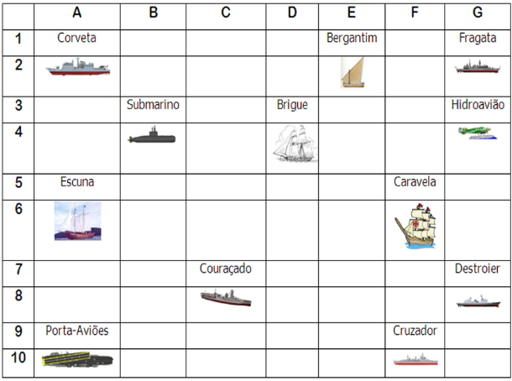

Escreva as células das imagens dos navios:
Bergantim: E4 Brigue:G5 Caravela: F5
Couraçado:G10 Cruzador: F9 Corveta:A3
Destroier: G7 Escuna: D4 Fragata: B5
Submarino: B6 Porta Aviões:A9 Hidroavião: G4

MS – Excel 2007

ATIVIDADE – PÁGINA: 34

2) Faça as seguintes operações matemáticas na planilha do Excel:

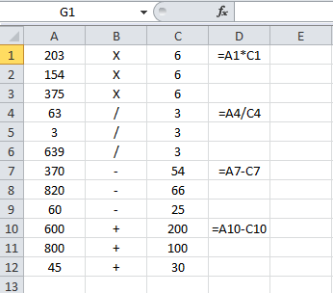

203 X 6 = 1218 154 x 6 =924 375 X 6=2250

63 : 3 = 21 3 : 3 =1 639 : 3 =213

370 - 54 = 316 820 – 66 =754 60 - 25 =35

600 + 200 = 800 800 + 100 =700 45 + 30 =25

